IDENTIDADE VISUAL • VERSÃO INICIAL PARA VALIDAÇÃO


Manual da Marca
  - Diretrizes para uma presença clara, coerente e reconhecível
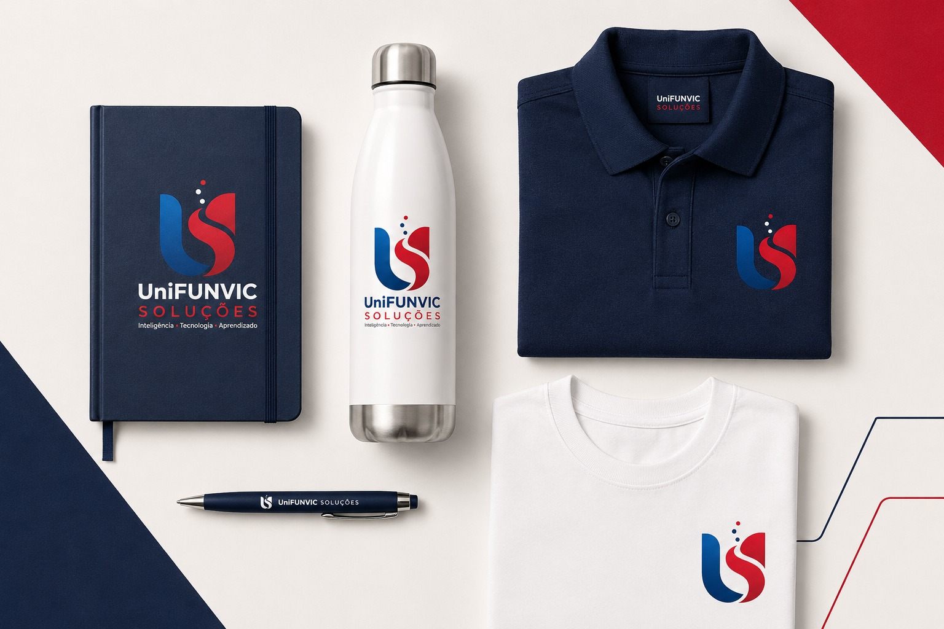
Inteligência • Tecnologia • Aprendizado
Setembro de 2026

01 / SISTEMA DE MARCA

Como usar este manual
  - Uma referência prática para comunicação, produção e aprovação de materiais.
OBJETIVO
Preservar a integridade da marca UniFUNVIC Soluções em todos os pontos de contato, mantendo reconhecimento, legibilidade e consistência.

Conteúdo
SEÇÃO | CONTEÚDO
02 | Plataforma e personalidade
03 | Sistema de assinatura
04 | Proteção e redução
05 | Sistema cromático
06 | Tipografia
07 | Linguagem visual
08 | Fundos e contraste
09 | Usos corretos e incorretos
10 | Aplicações
11 | Uso digital
12 | Governança
13 | Assinaturas institucionais de e-mail
14 | Assinatura compacta e configuração
15 | Papel de parede — claro
16 | Papel de parede — azul-marinho

Escopo desta versão
Este manual foi elaborado a partir do logotipo e dos mockups fornecidos. As referências apresentam variações de acabamento e de posicionamento dos pontos. O arquivo horizontal em alta resolução é a base principal; a versão compacta deve ser harmonizada. Tipografia de apoio e valores de impressão são recomendações para validação.

02 / SISTEMA DE MARCA

Plataforma e personalidade
  - Uma leitura estratégica da assinatura e do lema institucional.
A marca combina uma base institucional sólida com movimento e transformação. O azul comunica confiança e tecnologia; o vermelho introduz energia, iniciativa e proximidade. A curva branca central cria fluxo e conecta os dois universos.

Promessa de marca
PROPOSTA PARA VALIDAÇÃO
Transformar conhecimento e tecnologia em soluções aplicáveis, capazes de ampliar possibilidades de aprendizagem e desenvolvimento.

Pilares de expressão
INTELIGÊNCIA | TECNOLOGIA | APRENDIZADO
Clareza, análise e decisões orientadas por conhecimento. | Inovação com utilidade, segurança e visão de futuro. | Evolução contínua, troca e desenvolvimento humano.

Tom de voz
- Claro: explicar assuntos complexos com linguagem direta e organizada.
- Confiável: sustentar afirmações com contexto, dados e responsabilidade.
- Próximo: valorizar pessoas e resultados práticos, sem perder o rigor institucional.
- Construtivo: comunicar possibilidades, caminhos e aprendizado contínuo.
Evitar jargões desnecessários, promessas absolutas, excesso de informalidade e linguagem que pareça fria ou inacessível.

03 / SISTEMA DE MARCA

Sistema de assinatura
  - As versões da marca atendem diferentes espaços sem perder identidade.
 |  | 
PRINCIPAL  Prioritária em documentos, fachadas, apresentações e peças com largura disponível. | COMPACTA — REFERÊNCIA  Indicada para formatos quadrados. Requer harmonização com o arquivo mestre antes de uso. | SÍMBOLO  Derivado do arquivo principal. Usar quando a marca já estiver identificada ou o espaço for reduzido.

Hierarquia e nomenclatura
- O nome institucional deve ser grafado como “UniFUNVIC Soluções”, preservando a capitalização exibida no logotipo.
- O lema “Inteligência • Tecnologia • Aprendizado” acompanha a assinatura apenas quando houver legibilidade suficiente.
- O lettering do logotipo é desenho de marca: não deve ser recomposto com fontes de sistema.
- Não separar “UniFUNVIC” de “Soluções” para criar novas assinaturas.
ARQUIVO MESTRE
Padronize todas as versões a partir do mesmo vetor aprovado. Para produção, priorize SVG, PDF vetorial ou EPS; use PNG transparente no digital e JPG apenas sobre branco.

04 / SISTEMA DE MARCA

Proteção e redução
  - Respiro, escala e legibilidade mantêm a assinatura íntegra.

Módulo x = 1/4 da altura total do símbolo, incluindo os pontos.

Área de proteção
Mantenha uma margem mínima de 1× em todos os lados. Nenhum texto, fotografia, linha, borda ou outra marca deve invadir essa área. Em peças muito carregadas, aumente o respiro para 1,5×.

Tamanhos mínimos recomendados
VERSÃO | IMPRESSO | DIGITAL
Horizontal com lema | 45 mm de largura | 260 px de largura
Compacta sem lema | 25 mm de largura | 140 px de largura
Símbolo isolado | 10 mm de largura | 32 px de largura
Os mínimos são pontos de partida. Se o lema perder nitidez, utilize a assinatura sem lema ou aumente a marca. Sempre realize prova no tamanho final.

05 / SISTEMA DE MARCA

Sistema cromático
  - Azul e vermelho constroem reconhecimento; branco e cinza organizam a informação.
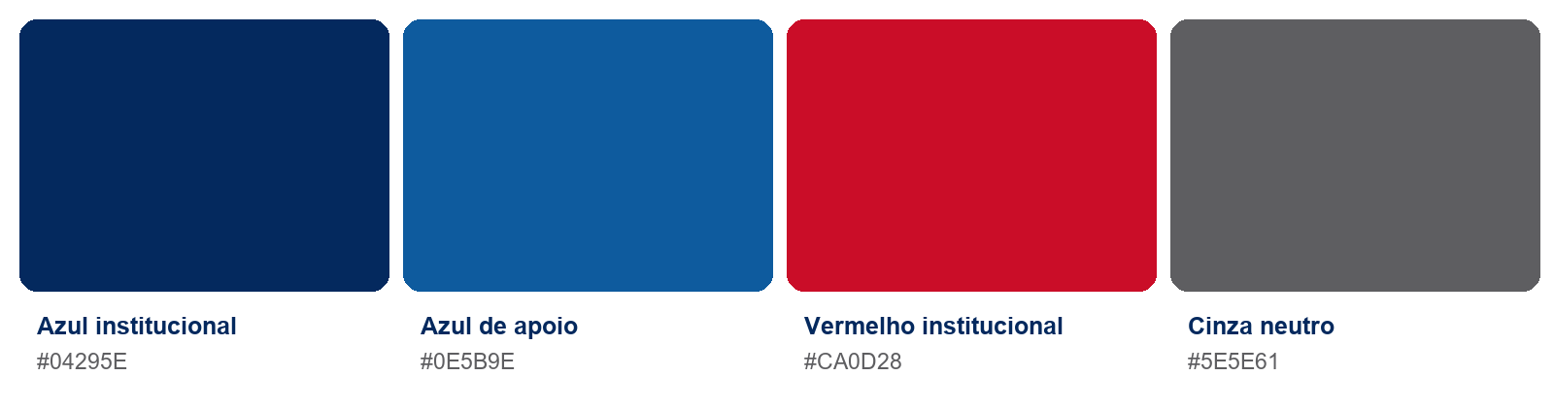
Cores de referência extraídas do arquivo PNG fornecido.
COR | HEX | RGB | CMYK* | USO
Azul institucional | #04295E | 4 / 41 / 94 | 96 / 56 / 0 / 63 | Texto e fundos
Azul de apoio | #0E5B9E | 14 / 91 / 158 | 91 / 42 / 0 / 38 | Símbolo e destaque
Vermelho institucional | #CA0D28 | 202 / 13 / 40 | 0 / 94 / 80 / 21 | Acentos e Soluções
Cinza neutro | #5E5E61 | 94 / 94 / 97 | 3 / 3 / 0 / 62 | Texto secundário

Proporção recomendada
- 60% branco ou tons muito claros para garantir respiro.
- 25% azul institucional para estrutura, títulos e grandes áreas.
- 10% azul de apoio e 5% vermelho para contraste e chamadas pontuais.
*Os valores CMYK são conversões aproximadas. Defina Pantone e perfil ICC em prova gráfica antes de impressão institucional recorrente.

06 / SISTEMA DE MARCA

Tipografia
  - A tipografia de apoio deve ser simples, contemporânea e altamente legível.
IMPORTANTE
O lettering da assinatura é parte inseparável do arquivo de marca. Nunca tente recriá-lo digitando “UniFUNVIC Soluções”.

Família recomendada para comunicação
Arial Bold
Títulos, dados-chave e chamadas
Arial Regular
Textos corridos, legendas e conteúdos digitais

Hierarquia sugerida
NÍVEL | CONFIGURAÇÃO | EXEMPLO
Título principal | Arial Bold • 28–36 pt | Soluções que ampliam possibilidades
Título de seção | Arial Bold • 16–22 pt | Tecnologia com propósito
Subtítulo | Arial Bold • 11–14 pt | Conhecimento aplicado
Corpo | Arial Regular • 10–12 pt | Clareza, ritmo e leitura confortável.

Boas práticas
- Usar no máximo três pesos tipográficos por peça.
- Evitar textos inteiros em caixa alta; reservar caixa alta para rótulos curtos.
- Manter contraste mínimo de 4,5:1 em textos digitais de corpo.
- Não condensar, esticar ou alterar o espaçamento do logotipo.

07 / SISTEMA DE MARCA

Linguagem visual
  - Movimento, conexão e precisão orientam imagens e elementos gráficos.
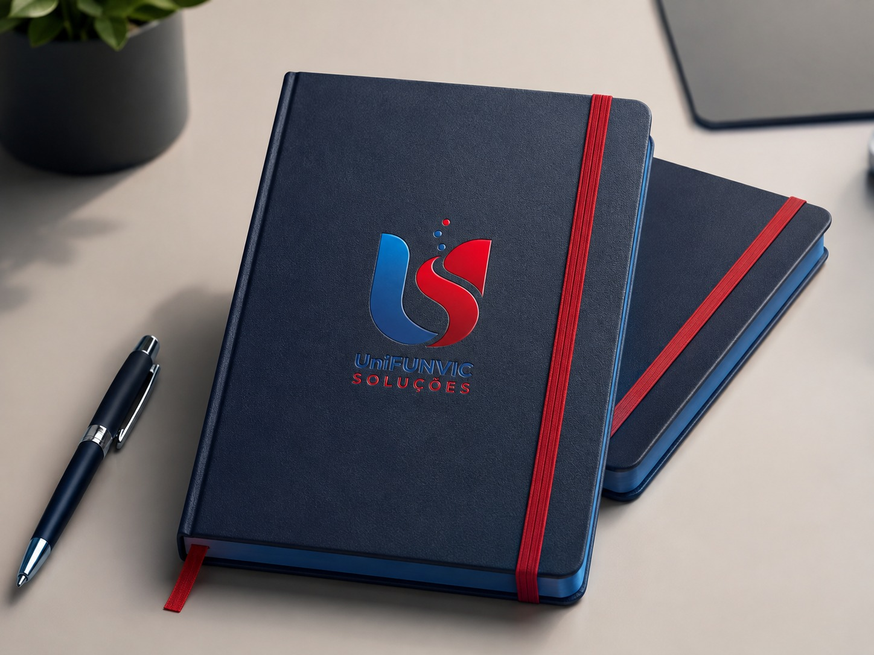
Exemplo de aplicação com materialidade sóbria, alto contraste e detalhe vermelho.

Elementos proprietários
- Curva em “S”: pode inspirar recortes, trilhas e transições, sem reproduzir ou deformar o símbolo.
- Pontos ascendentes: comunicam evolução, conexão e aprendizado; usar em grupos pequenos e com bastante respiro.
- Contraste azul–vermelho: reservar o vermelho para marcos, chamadas e detalhes de navegação.

Direção fotográfica
- Preferir luz natural ou iluminação limpa, cenários organizados e sensação de competência próxima.
- Mostrar pessoas em atividade real: aprendendo, colaborando, criando ou aplicando tecnologia.
- Evitar imagens genéricas, poses artificiais, excesso de filtros e fundos visualmente poluídos.

08 / SISTEMA DE MARCA

Fundos e contraste
  - A assinatura deve permanecer legível e coerente em qualquer suporte.

Aplicação preferencial: marca colorida sobre branco ou tom muito claro e neutro.

Fundo claro
Utilize a versão colorida completa. Garanta que a área atrás da marca seja uniforme, sem texturas ou objetos que prejudiquem a leitura.

Fundo azul institucional
Utilize a versão negativa aprovada, com elementos claros e o vermelho preservado quando houver contraste suficiente. Não aplique o azul escuro do logotipo sobre fundo azul.

Fotografias
- Posicionar a marca em áreas de baixa complexidade e contraste previsível.
- Quando necessário, criar uma reserva branca ou azul institucional respeitando a área de proteção.
- Nunca adicionar sombra, contorno ou brilho para “forçar” legibilidade.
APROVAÇÃO
Somente versões negativas fornecidas como arquivo oficial devem ser utilizadas. Não converta a marca colorida manualmente.

09 / SISTEMA DE MARCA

Usos corretos e incorretos
  - Consistência vem de decisões simples repetidas com disciplina.
FAÇA | NÃO FAÇA
APROVADO Use arquivos oficiais e preserve proporções. | EVITAR Não estique, comprima, incline ou gire a marca.
APROVADO Mantenha a área de proteção e o tamanho mínimo. | EVITAR Não altere cores nem aplique gradientes ou efeitos extras.
APROVADO Escolha a versão adequada ao fundo e ao formato. | EVITAR Não reorganize símbolo, nome, lema ou espaçamentos.
APROVADO Mantenha cores, alinhamentos e hierarquia originais. | EVITAR Não aplique sobre fundos de baixo contraste ou muito complexos.
APROVADO Faça prova de leitura antes de publicar ou imprimir. | EVITAR Não redesenhe, vetorize automaticamente ou digite o lettering.

Exceções
Qualquer adaptação que não esteja prevista neste manual deve ser avaliada pela pessoa responsável pela marca. A necessidade técnica de um fornecedor não autoriza mudanças na assinatura.
REGRA DE OURO
Se a marca precisar ser alterada para caber, mude o layout — não a marca.

10 / SISTEMA DE MARCA

Aplicações
  - Os mockups demonstram consistência, contraste e flexibilidade em diferentes materiais.
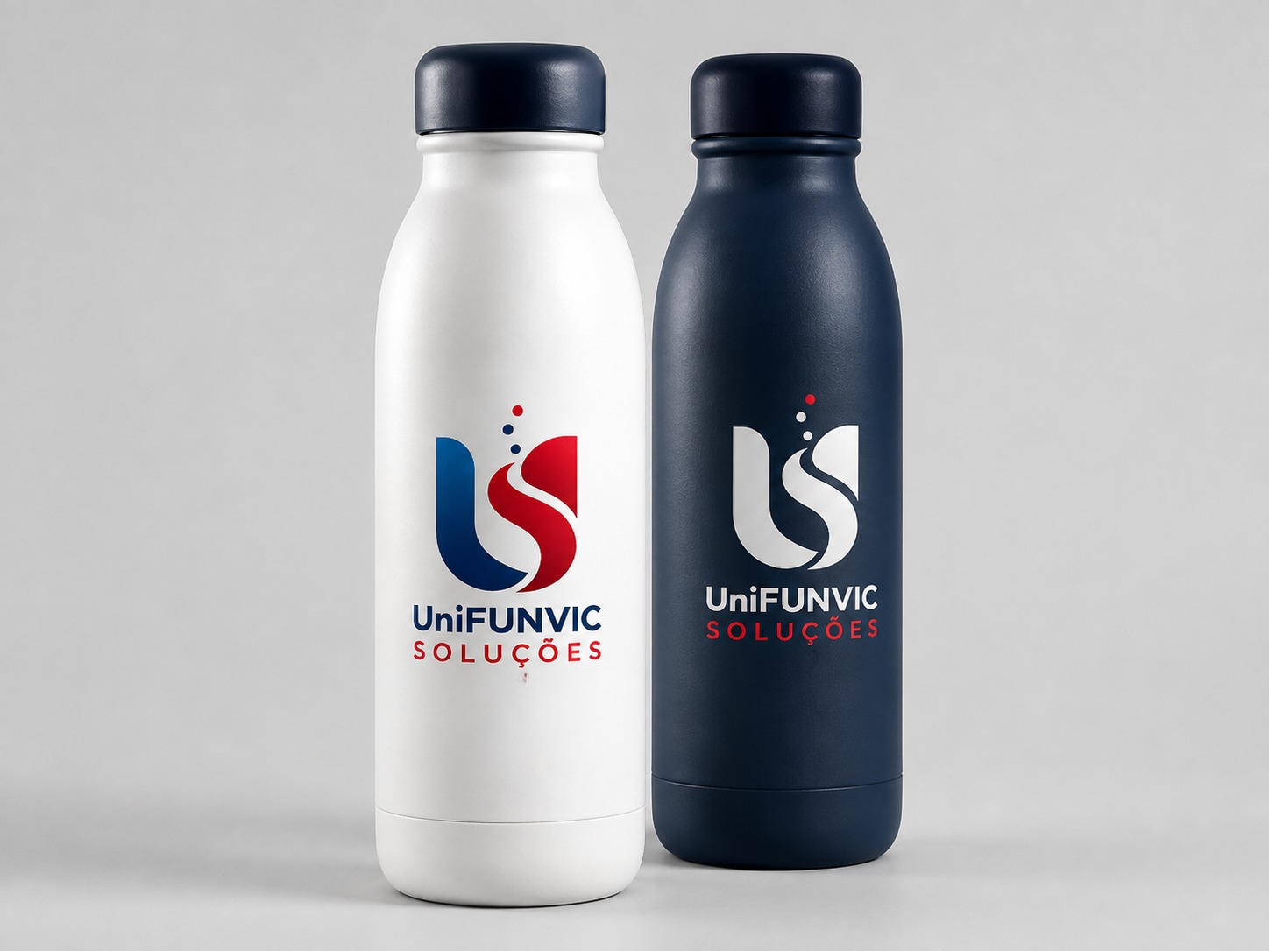  BRINDES E UTILITÁRIOS | 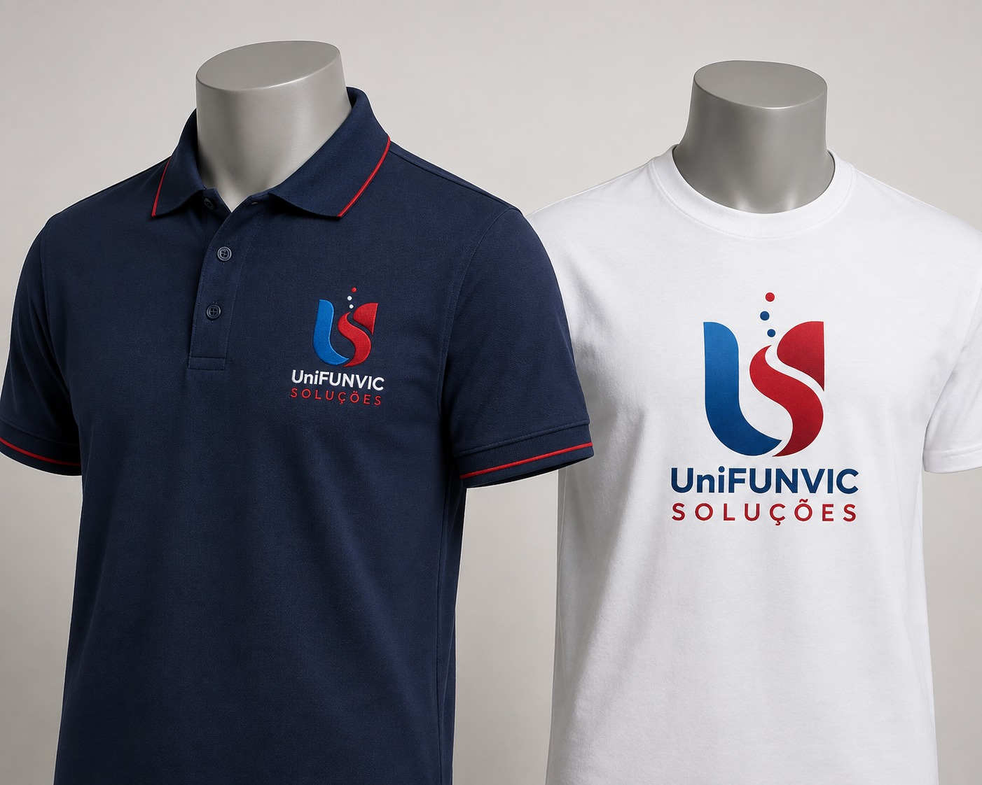  UNIFORMES
PAPELARIA | SISTEMA INTEGRADO
Os mockups são referências de direção visual. Antes da produção, ajuste escala, técnica de impressão, bordado, área útil e cores ao gabarito do fornecedor.

Critérios de produção
- Em bordado e gravação, simplificar apenas com arquivo específico aprovado.
- Em superfícies curvas, centralizar visualmente e conferir deformação na prova física.
- Em materiais azul-marinho, usar versão negativa oficial com alto contraste.

11 / SISTEMA DE MARCA

Uso digital
  - A marca precisa continuar reconhecível em telas pequenas, interfaces e conteúdo em movimento.

Perfis e avatares
- Usar o símbolo isolado em ícones quadrados ou circulares, centralizado e com respiro.
- Manter pelo menos 32 px de largura visível; para avatares, exportar em 512 × 512 px.
- Não inserir o lema em imagens de perfil.

Sites e sistemas
- Usar a assinatura horizontal no cabeçalho e o símbolo no favicon.
- Preferir SVG para nitidez responsiva; fornecer PNG em 2× como alternativa.
- Incluir texto alternativo: “UniFUNVIC Soluções”.

Apresentações e documentos
PEÇA | POSIÇÃO RECOMENDADA | TRATAMENTO
Capa | Centro ou canto superior esquerdo | Assinatura completa
Páginas internas | Rodapé ou canto discreto | Horizontal reduzida ou símbolo
Encerramento | Centro, com amplo respiro | Assinatura completa + lema

Acessibilidade
- Não comunicar informação apenas por cor.
- Manter contraste de texto conforme WCAG 2.2: 4,5:1 para texto normal e 3:1 para texto grande.
- Adicionar legendas em vídeos e descrições alternativas em imagens relevantes.
Referência: W3C — WCAG 2.2, critério 1.4.3

12 / SISTEMA DE MARCA

Governança e entrega
  - Um processo simples evita deriva visual e retrabalho com fornecedores.

Pacote mínimo de arquivos
FORMATO | FINALIDADE | CONTEÚDO
SVG / PDF | Digital e impressão | Assinaturas vetoriais colorida, negativa e monocromática
PNG | Documentos e redes | Fundo transparente, versões horizontal, compacta e símbolo
JPG | Uso rápido | Apenas sobre fundo branco, em alta resolução
README | Orientação | Nomes de arquivo, cores, tamanhos mínimos e contato responsável

Checklist antes de publicar
- Confirmar se o arquivo de marca é oficial e está na versão correta.
- Verificar proporção, área de proteção, fundo e tamanho mínimo.
- Revisar cores, tipografia, contraste, ortografia e texto alternativo.
- Gerar prova em tamanho real para impressão, bordado ou sinalização.
- Arquivar o material aprovado e registrar exceções autorizadas.
PONTOS A FORMALIZAR
Para uma versão definitiva, recomenda-se confirmar a fonte institucional, versões monocromáticas/negativas, arquivos vetoriais mestres, códigos Pantone, política de co-branding e responsável por aprovações.

Consistência transforma presença em reconhecimento.

13 / COMPLEMENTO DIGITAL — V1.1

Assinaturas de e-mail
  - Duas propostas institucionais para a primeira mensagem e os contatos externos.

A. Institucional horizontal
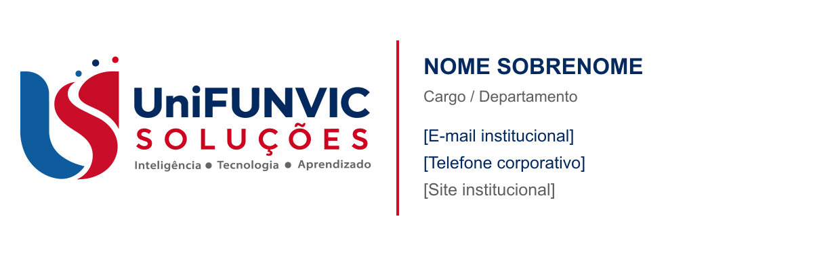
Uso geral. Layout de aproximadamente 600 px de largura; logotipo exibido a 260 px.

B. Institucional vertical
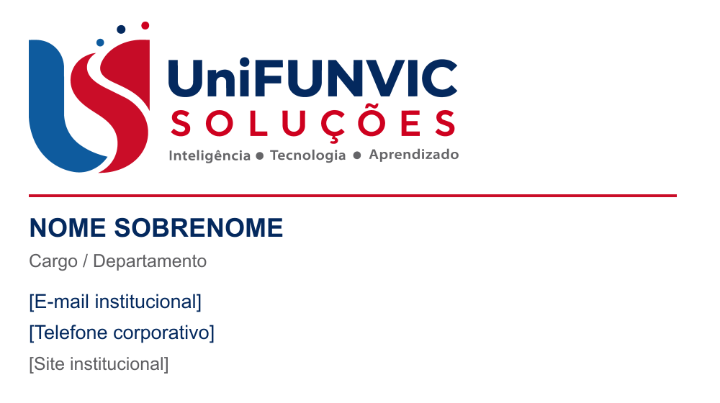
Alternativa com leitura em uma coluna. Logotipo exibido a 300 px no HTML.
As prévias usam campos demonstrativos. Nome, cargo, e-mail, telefone e site devem ser substituídos pelos dados reais antes de utilização.

Padrão comum
Arial; azul institucional para o nome e os contatos; cinza para informações secundárias; vermelho apenas no separador. Sem fotos pessoais, frases extras ou redes sociais não aprovadas.

14 / COMPLEMENTO DIGITAL — V1.1

Assinatura compacta
  - Uma versão leve para respostas, encaminhamentos e conversas recorrentes.

C. Compacta — texto institucional, sem tentativa de recriar o lettering do logotipo.

Como personalizar
- Abra o HTML escolhido da pasta assinaturas e clique nos textos para trocar os campos. As alterações no navegador não ficam salvas ao fechar a página.
- Remova campos opcionais que não utiliza. Mantenha apenas canais corporativos válidos.
- Selecione somente o bloco da assinatura e copie para o editor de assinatura do seu programa de e-mail.
- Se o logotipo não for transferido, insira logo.png pelo editor. O comportamento depende do programa e das políticas de segurança.
- Envie uma mensagem de teste e confira a leitura no computador, no celular e em modo escuro.

Regras de aplicação
Os contatos devem permanecer como texto selecionável. Os PNGs são prévias: não substituem a assinatura completa em HTML. Evite transformar toda a assinatura em uma única imagem, porque ela pode ser bloqueada ou perder legibilidade.
A configuração na conta de e-mail não faz parte desta entrega. Não publicar os textos entre colchetes; inserir links somente depois de confirmar os endereços reais.

15 / COMPLEMENTO DIGITAL — V1.1

Papel de parede — claro
  - Uma área de trabalho leve, com o foco visual deslocado para a direita.

Proposta clara: branco, azul institucional e detalhes vermelhos com curvas de acabamento acetinado.

Critérios de composição
- A área esquerda permanece livre para ícones e pastas.
- A assinatura ocupa uma zona clara, separada dos elementos decorativos.
- Indicado para ambientes em que se deseja uma presença visual clara e discreta.
Arquivo: 01_wallpaper_claro.png
Entrega: PNG de 1672 × 941 px, proporção aproximadamente 16:9. A imagem não inclui ícones nem programas.
Aplicação: Utilize um ajuste que preserve a proporção. Confira se a assinatura permanece inteira; não estique a imagem.
Proposta gerada com apoio de IA para escolha visual. Antes de padronização institucional, validar o desenho e o acabamento da marca contra o arquivo mestre. Para outros formatos de monitor, recompor sem cortar ou deformar o logotipo.

16 / COMPLEMENTO DIGITAL — V1.1

Papel de parede — azul
  - Uma alternativa de maior presença institucional, com fundo azul-marinho.

Proposta azul: fundo escuro e reserva branca para conservar a leitura da assinatura colorida.

Critérios de composição
- A área esquerda é predominantemente uniforme para acomodar ícones.
- A reserva branca preserva o contraste sem recolorir a assinatura para branco.
- A marca deve ficar visível e afastada da barra de tarefas e de atalhos.
Arquivo: 02_wallpaper_azul.png
Entrega: PNG de 1672 × 941 px, proporção aproximadamente 16:9. A imagem não inclui ícones nem programas.
Aplicação: Utilize um ajuste que preserve a proporção. Confira se a assinatura permanece inteira; não estique a imagem.
Proposta gerada com apoio de IA para escolha visual. Antes de padronização institucional, validar o desenho e o acabamento da marca contra o arquivo mestre. Para outros formatos de monitor, recompor sem cortar ou deformar o logotipo.

